Cebia SUMMARY 3/2012

Informace, statistiky a zajímavosti z oblasti prodeje ojetých vozidel

Společnost Cebia Vám opět přináší čtvrtletní bulletin o trhu s ojetými vozidly. Naše společnost se v oboru profiluje již více než 20 let a ročně poskytujeme služby pro více než 350 000 vozidel. Díky tomu můžeme nabídnout informace a statistické údaje běžně nedostupné. Budeme rádi, když tyto informace využijete při Vaši publikační činnosti.

Tentokrát jsme pro vás připravili:

Obsah

1. Nelegální úpravy dovážených ojetých vozidel 2
2. Trendy krádeží vozidel v ČR a ve světě 4
3. Rizikové značky a modely ojetých vozidel 6
4. Letošní trendy prodejů ojetých vozidel 7
5. Nová technologie pro prověřování vozidel 10
6. Na co si dát pozor při nákupu ojetého vozidla 11

V Praze 9. 10. 2012

Nelegální úpravy dovážených ojetých vozidel

Česká republika - podvodníků ráj

Společnost Cebia již více než 10 let upozorňuje na znepokojující situaci na trhu s ojetými vozidly. Alarmující je zejména zhoršující se situace v oblasti legalizace individuálně dovážených vozů. To konstatuje i nedávná zpráva ministra vnitra Jana Kubiceho, podle níž je ČR vnímána jako země, kam jsou vozidla odcizená v zahraničí dovážena za účelem legalizace. Podle zkušenosti společnosti Cebia, která se dlouhodobě zabývá prověřováním originality, původu a historie vozidel, 16,5 % z těch, u nichž Cebia kontroluje původ v zahraničí, vykazuje podstatné závady a 18 % vozidel neprojde kontrolou originality. Problematika ojetých vozů je na českém trhu mimořádně významná, neboť poměr prodejů ojetých vozidel k prodeji nových je 4:1 a je tak 2x vyšší než v ostatních zemích EU, kde je poměr jen 2:1. Cebia proto neustále buduje systémy, které umí tyto problémy odhalit a snaží se pomáhat motoristům s bezpečným nákupem ojetých vozidel.

Současná situace v ČR, aneb jak snadno přihlásit předělané vozidlo

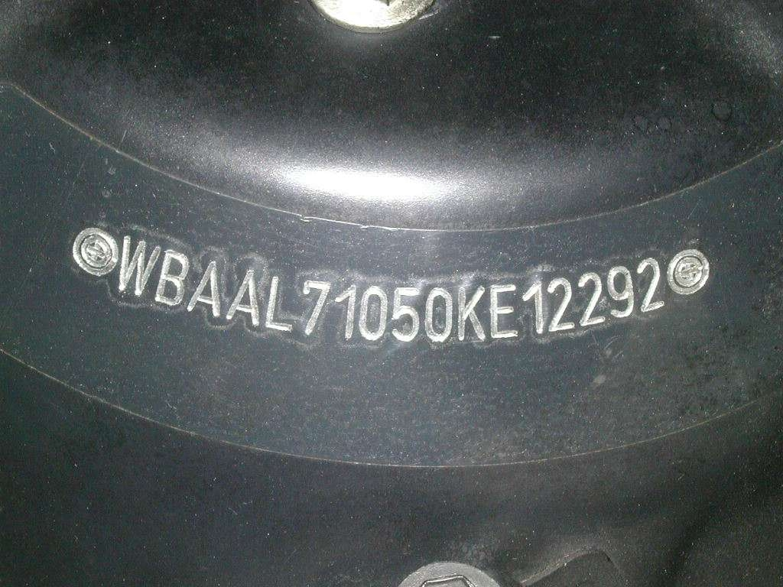
Česko je bohužel pokládáno za „pračku automobilů“, kde s novou identitou mizí automobily ukradené v celé Evropě. Nejběžnějším případem podvodu je registrace odcizeného vozidla na základě pozměněných nebo falešných dokladů. Praxe je taková, že zloděj vždy při procesu legalizace odcizeného vozidla v ČR pozmění i zemi jeho původu. Pokud tedy zloděj odcizí vozidlo např. ve Francii, předělá jeho identifikátory a na pozměněných nebo falešných dokladech ho bude v ČR deklarovat jako dovoz např. ze SRN, kde tedy vozidlo nebude evidováno jako odcizené. Závadové vozidlo pak projde běžným prověřením na STK a zaregistruje se v ČR.

Současné systémy využívané státními orgány situaci neřeší. Narážejí na problém jak nízkého rozpočtu, tak nízkého stavu policistů, na jejich nevybavenost základními identifikačními prostředky i postupy. Výsledkem pak je, že v ČR není zaveden žádný účinný systémový nástroj, jak tyto případy omezit.

Možnosti řešení – co přinese systém EUCARIS?

Systémem, jehož zavedení v ČR by situaci mohlo částečně pomoci, je v Evropě již fungující EUCARIS. Jde o informační systém propojující jednotlivé národní registry vozidel členských zemí EU, který slouží zejména k omezení přeshraničního obchodu s odcizenými vozidly. Po připojení ČR k tomuto systému pak úředník na dopravním úřadě bude moci ověřit, zda dovážené auto např. z Belgie, bylo v Belgii skutečně registrováno a zda je tam i regulérně odhlášeno. Bude moci tedy provést tzv. administrativní kontrolu vozu. Zavedení kontroly vozidel v systému EUCARIS zejména při individuálním dovoze vozidel do ČR je určitě velmi dobrým počinem ze strany státu, jde však jen o malý krůček ve zlepšení potlačování automobilové kriminality.

Administrativní kontrola vozu nestačí!

Bez fyzické kontroly identifikátorů vozidla však nebude možno zabránit případům, jako je uvedený příklad zfalšování VIN vozidla:
Padělatel doveze nekvalitní levné vozidlo ze západní Evropy, které má však v pořádku doklady i identifikátory. V zahraničí takové vozidlo bylo řádně odhlášeno z registru, takže v rámci systému EUCARIS žádný problém nebude. Po jeho bezproblémové registraci v ČR pak podvodník doklady a identifikátory přemístí na tuzemské odcizené vozidlo stejného značky a stejného provedení, ale perfektní kvality, které takto legalizuje a prodá. Podvodník tak docílí toho, že z levně pořízeného, většinou skoro zničeného vozidla ze zahraničí udělá v ČR perfektní ojeté vozidlo, které prodá s velkým ziskem.

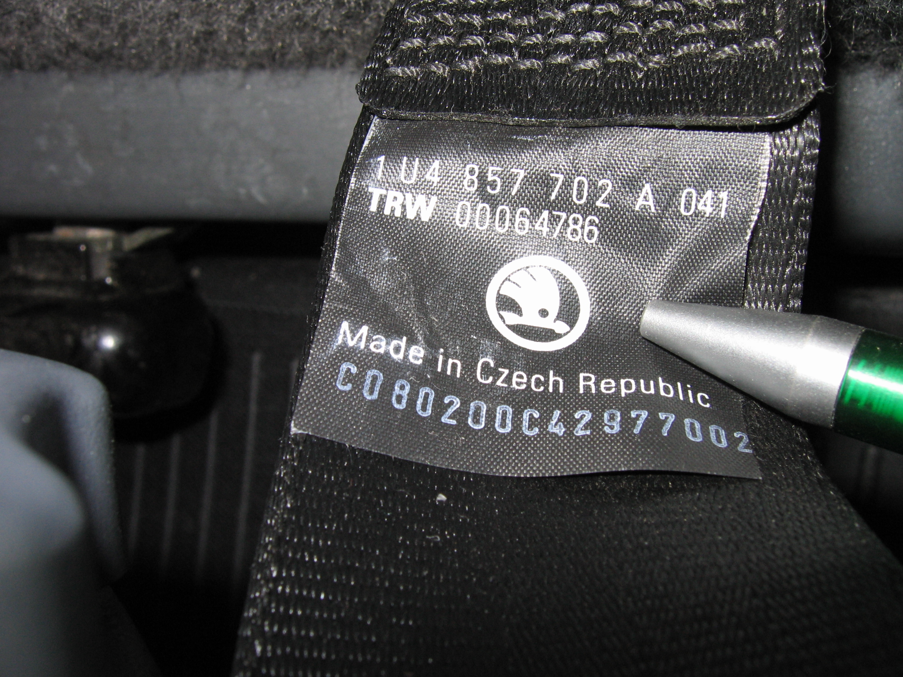
Tento případ ani prověření vozidla v systému EUCARIS neodhalí. Pouze detailní kontrola identifikátorů by mohla předělání rozpoznat a vůz nepovolit k registraci v ČR. Bohužel taková kontrola identifikátorů, která by zákazníkovi garantovala původ a správnou identitu vozidla, v ČR chybí. Slovensko tuto službu zavedlo pod službou „Kontrola originality“, ale bez garance kvality služby a bez jakékoliv kontroly stanic, které službu provádějí. Výsledkem je pak pouze nepatrné procento předělaných vozidel odhalených při této kontrole. Navíc pokud stanice provede při kontrole chybu a padělané vozidlo neodhalí, nenese žádnou odpovědnost a zákazník o předělané vozidlo přijde bez jakéhokoliv nároku na odškodnění ze strany stanice.
V oblasti prověřování původu a historie vozidel není řešením 100% spoléhat na státní správu. Řešením je spolupráce státního a privátního sektoru, tedy kombinace dokladové prověrky vozidla s jeho fyzickou prohlídkou s tím, že odpovědnost za originalitu vozidla převezme privátní subjekt.

Trendy krádeží vozidel v ČR a ve světě

Vloni bylo v ČR odcizeno 12 393 motorových vozidel. Každých 40 minut je odcizeno jedno vozidlo, denně je to 35 aut, průměrně za měsíc 1 050 vozidel. To znamená, že zloději ukradnou denně auta za minimálně 5,5 milionu korun! Krádeže motorových vozidel tak patří k jedné z nejzávažnějších forem majetkové trestné činnosti.

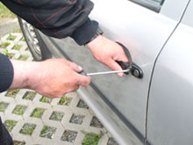
Ke krádežím motorových vozidel dochází zejména v městských aglomeracích, na velkých parkovištích u supermarketů, hotelů, v rekreačních oblastech apod. K odcizení dochází především u těch typů vozidel, která jsou nejčastěji v provozu a u kterých je největší poptávka po náhradních dílech. Pochopitelně tak vede značka Škoda, následovaná VW a Fordem. Naopak běžné typy vozidel japonských a korejských továrních značek a vozidla méně rozšířených značek, např. americké vozy, jsou podle statistických přehledů odcizovány nejméně. V roce 2011 byl indikován nárůst počtu krádeží luxusních motorových vozidel, která jsou nejčastěji exportována do zemí východního bloku.

Podle názoru odborníků na automobilovou kriminalitu je zhruba 75 % odcizených vozidel umístěno zpět na český trh. Buď ve formě náhradních dílů, nebo po padělání identifikátorů (jako je VIN nebo identifikační štítky) jsou vozidla znovu prodána v ČR. Jen malá část převážně luxusních vozidel je exportována dále na východ.

Dobrou zprávou je, že počet odcizených vozidel v ČR klesá (viz graf níže). Celkový pokles krádeží motorových vozidel v posledních letech lze přičítat zejména lepšímu technickému zabezpečení vozidel a dále pak otevření hranic v rámci Schengenu, kdy se stále větší počet pachatelů z České republiky zaměřuje na krádeže vozidel v zahraničí, a to zejména v příhraničních oblastech Rakouska a SRN. Srovnávání jednotlivých národních statistik není přesné, protože metodika se může lišit, ale je zjevné, že podobný trend poklesu krádeží je například i ve Švédsku, kde i počet odcizených aut je v posledních 3 letech obdobný jako v ČR.

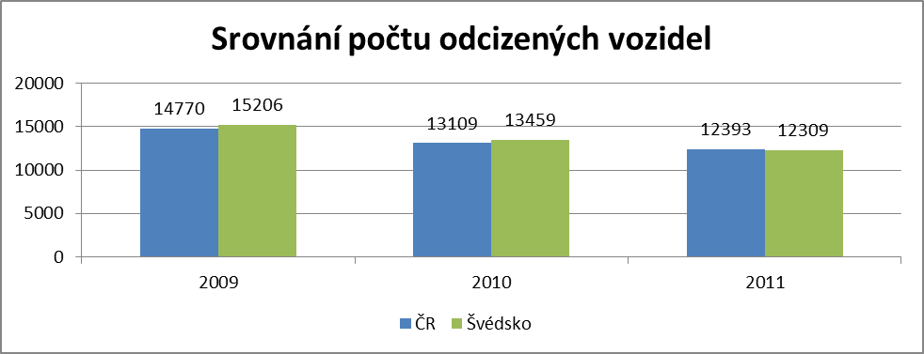

V ČR je počet nalezených vozidel dlouhodobě na úrovni 37 % z celkového počtu odcizených vozidel. Tento parametr se sice v Česku takto neeviduje, ale lze jej odhadnout z počtu vozidel odvolaných z pátrání. V Holandsku, což je země se srovnatelným celkovým počtem registrovaných vozidel, je úspěšnost při nalezení ukradených vozidel výrazně vyšší, například vloni byla na úrovni 50 %. Tato úspěšnost však v této zemi dlouhodobě výrazně klesá. Například v roce 1995 byla přes 70 %, v roce 2005 již jen 60 %.
Důvodem poklesu je podle odborníků zejména otevření hranic v rámci schengenského prostoru. Automobily odcizené v Holandsku beze stopy mizí například v ČR, kde je velmi jednoduché odcizené vozidlo legalizovat.

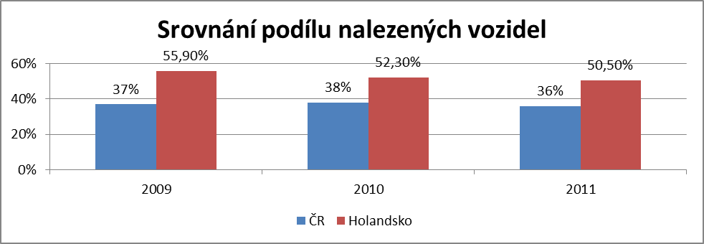

Z uvedených informací vyplývá i několik praktických rad. Především významným preventivním opatřením proti krádeži motorového vozidla, je jeho kvalitní zabezpečení. Vozidlo je většinou již z výroby vybaveno imobilizérem nebo i autoalarmem, ale je vhodné jej dále zabezpečit mechanickým zabezpečovacím systémem (blokace řadicí páky), satelitním vyhledávacím systémem nebo bezpečnostním značením skel. Ideální je kombinace několika zabezpečovacích systémů. Čím více pro zabezpečení svého vozidla motorista udělá, tím více eliminuje riziko odcizení.

Například podrobná více než desetiletá statistika společnosti Cebia vykazuje na vybraném vzorku 100 000 vozidel o 96 % nižší počet krádeží automobilů označených kódem než je celorepublikový roční průměr. Na 1 odcizené vozidlo s označenými okny připadá 24 odcizených vozidel bez značení oken. Technologie značení skel se tak jeví jako jedna z nejefektivnějších forem zabezpečení a zároveň jako jedna z nejlevnějších.

Rizikové značky a modely ojetých vozidel

Každé ojeté vozidlo je vhodné před jeho koupí prověřit. A to nejen z hlediska jeho technického stavu, ale především jeho původ a historii. Podle dlouhodobých zkušeností společnosti Cebia existují značky i konkrétní modely vozidel, které dominují v zájmu padělatelů a jsou nejčastěji předělávány.

V poslední době jsou z tohoto pohledu nejrizikovější hlavně značky Mercedes Benz - především modely ML, BMW - „vede“ model X5 a X6, ale padělatelé nepohrdnou ani dalšími modely této značky, VW - zejména Passat, Golf a Multivan, HONDA - nyní je v hledáčku podvodníků zejména model CRV, ale podvodníci se samozřejmě nevyhýbají ani jiným dražším modelům ostatních značek.
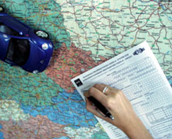
Pokud si člověk pořídí vozidlo, které pochází z trestné činnosti, tzn., že bylo například odcizeno a následně prodáno s falešnými nebo pozměněnými doklady, podstupuje značná rizika. Především riskuje, že mu bude při policejní kontrole, ať v Čechách nebo v zahraničí zabaveno bez náhrady.

Všechna rizika však zdaleka neplynou jen z „papírových“ nedostatků. Ještě závažnější mohou být technické závady vozidla. Padělatelé totiž často svařují auta dohromady z nejrůznějších trosek po těžkých bouračkách či z krádeží. Nový majitel vozidla pak riskuje život, pokud s takovým vozem slepeným z více aut
nabourá a auto se doslova rozpadne na kusy, a to i v jinak tuhé části karoserie, která by měla posádku maximálně ochránit. Nejčastější praxí podvodníků totiž je, že odříznou přední část karoserie společně s kusem podlahy a k této části přivaří zadní část z jiného, nepoškozeného a obvykle kradeného vozidla. Tato nově použitá část totiž nenese žádné identifikační znaky, jako je například ražba VIN. Ty jsou totiž soustředěny v přední, tedy původní části vozu.

Všechny nepůvodní sváry vzniklé tímto neoprávněným zásahem jsou následně překryty vnějšími panely vozidla, jako jsou blatníky, plastovými díly, kryty, a na spodní části zatřeny ochrannými nátěry. Z vnějšího pohledu je tedy rozpoznání takto upraveného vozidla pro laika téměř nemožné.

Letošní trendy prodejů ojetých vozidel

Opět jsme analyzovali trendy prodejů v oblasti ojetých vozidel v roce 2012 a chceme vám prezentovat několik zajímavých pohledů.

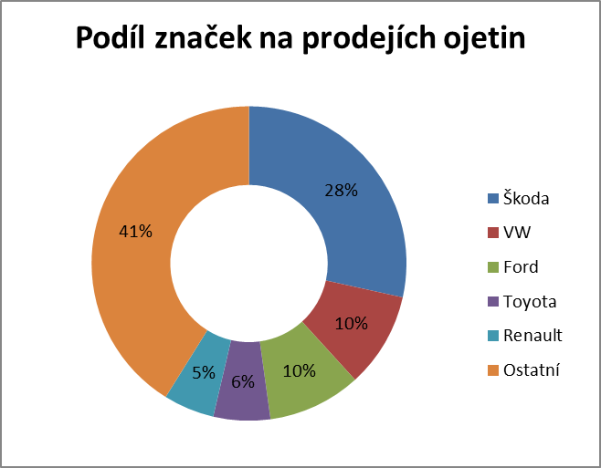
Jak jsme vás již informovali, poptávka po ojetých vozidlech je soustředěna na několik klíčových značek. Top 5 značek tak obnáší téměř 60 % celého trhu v čele se značkou Škoda.

Zajímavým aspektem je délka prodeje vozidel jednotlivých značek, která nemusí souviset s podílem prodejů značky na trhu. Jak vyplývá z níže uvedeného grafu, nejrychleji se prodávají vozy značky Jeep (letos průměrně za 40 dní), následuje Kia (48 dní), která se prodává průměrně o 20 dní rychleji než její sesterská značka Hyundai. Velmi rychle se prodávají i vozy luxusní značky Lexus, přestože ostatní prémiové značky, jako Audi, Mercedes, BMW nebo Volvo, stojí „na place“ v autobazarech podstatně déle.

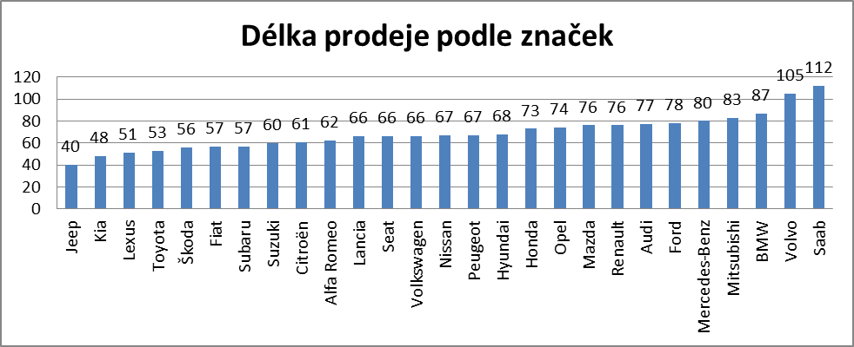

Zjišťovali jsme také, které jsou nejprodávanější modely top 5 značek v oblasti ojetých vozidel.

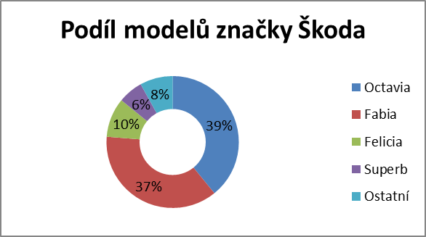

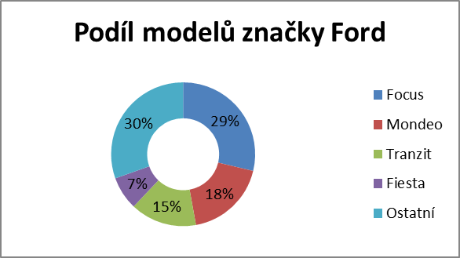

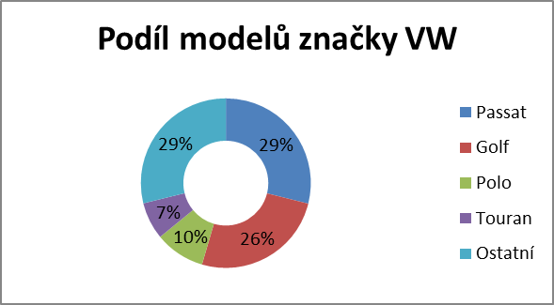
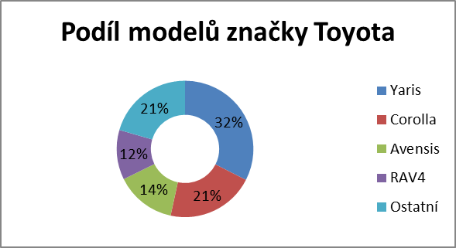

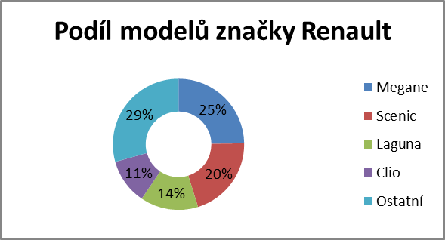

Nová technologie pro prověřování vozidel

Je známou skutečností, že se auta kradou a předělávají po celou dobu, co se vyrábějí a to bohužel všude na světě. Tento nešvar se bohužel nevyhýbá ani naší zemi, dokonce se u nás auta kradou daleko víc, než jinde v Evropě. Řada aut je tak s pozměněnými identifikátory znovu prodána nic netušícím autobazarům nebo přímo motoristům. Padělaná auta se však dají odhalit - mají totiž většinou změněné VIN kódy nebo jsou sestavovány z více kusů kradených nebo havarovaných vozidel. Důsledkem je, že mají více nebo méně odborně zamaskované svary tam, kde nemají být.

Cebia vyvinula nový způsob jak se efektivně a jednoduše bránit koupi předělaného vozidla. Společnost vyvinula a otestovala novou technologii, pomocí níž lze odhalit nepříslušné sváry na karoserii vozidla - Cebia MAGNET SET.

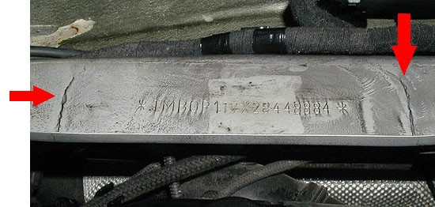
Pomocí sady lze jednoznačně detekovat nepříslušné zásahy do karoserií vozidel a v silném magnetickém poli pomocí magnetické suspenze nepříslušné svary karoserie - neautorizované opravy karoserie vozidel na sloupcích předních oken, na sloupcích dveří nebo na prazích. Dále lze technologii použít na odhalení změny identity vozidel - přenesení ražby VIN z jiného vozidla na vozidlo odcizené formou převaření jednoho znaku a následné vyražení znaku jiného, vyříznutí části nebo celého VIN a vsazení VIN z jiného vozidla nebo vyříznutí části dílu nesoucího VIN a jeho výměna za stejnou část z jiného vozidla. Pomocí technologie Cebia MAGNET SET lze odhalit i místo s vadou materiálu - zlom materiálu po nekvalitně provedené opravě karoserie.

Natočili jsme názorné video na téma kradených aut, jejich předělávání a především o novém způsobu, jak se efektivně a jednoduše bránit koupi předělaného vozidla.

Na co si dát pozor při nákupu ojetého vozidla

Při nákupu ojetého vozidla číhá na motoristu řada úskalí. Bohužel celá oblast prodeje ojetin láká řadu nepoctivců, kteří hřeší na často impulzívní a iracionální chování zájemců o auto a tak existuje celá řada nekalých praktik, které jsou až překvapivě rozšířené. Na co si dát nejvíc pozor?

Nejrozšířenějším podvodem s ojetými automobily je stáčení tachometrů. Podle společnosti Cebia, leadera v oblasti prověřování původu a historie vozidel, má 42 % nabízených ojetých automobilů stočený tachometr. U vozidla upraveného o desítky tisíc kilometrů, což je běžná praxe, se může cena lišit o desítky tisíc korun. Bohužel podvodného stáčení tachometrů stále přibývá, protože podle stávající legislativy není přetáčení tachometrů trestným činem.


Dalším problémem jsou zfalšované roky výroby, což je v České republice případ u 20 % ojetých vozidel. Rok výroby se již od roku 2001 v technických průkazech neuvádí a byl nahrazen údajem o datu prvního uvedení vozidla do provozu. Ve skutečnosti se obě data od sebe mohou lišit o jeden až dva roky, ale výjimkou nejsou ani rozdíly o pět nebo šest let. Jedná se většinou o nebezpečné praktiky pozměňování údajů v dokladech dovezených vozidel prováděné některými dovozci. Vozidla jsou takto omlazována většinou o jeden až dva roky.

V posledních letech se zvyšuje výskyt dovezených ojetých vozidel s padělanými doklady. O těchto praktikách se dočtete v předchozích článcích.

A jak se vyvarovat nákupu stočeného vozidla? Jedině tak, že zjistíte co nejvíce informací z historie vozidla, jako jsou skutečně najeté kilometry, rok výroby vozidla, zda nemá běžící leasing, jestli není evidované jako odcizené a další informace. Toto prověření je možné provést třeba v on-line systému www.zkontrolujsiauto.cz. Tento systém má zatím větší úspěšnost při ověření dat u vozidel nově prodaných a provozovaných v ČR (tzn. vozidla, která mají v technickém průkazu stejné datum první registrace vozidla a první registrace vozidla v ČR), ale obsahuje už i některé záznamy ze zahraničních databází.

U dovezených vozidel je vhodné navíc prověřit, zda auto opravdu pochází z dané země a jestli nebylo v zahraničí odcizeno. U některých značek zejména dražších vozidel je na místě i důkladné fyzické prověření původnosti identifikátorů vozidla, například VIN. Individuálně dovezená auta bývají často v dobré technické kondici a za dobrou cenu, ale vhledem k tomu, že i podle názoru Ministerstva vnitra ČR funguje naše země jako „pračka aut“, kde jsou vozidla pocházející z trestné činnost snadno legalizována, vyplatí se jejich pečlivé prověření. U vozidel, kde prověřujeme původ v zahraničí, 16,5 % vykazuje podstatné závady a nedoporučujeme jejich nákup. Dalším alarmujícím faktem je, že až 18 % vozidel, která Cebia prověří detailní fyzickou expertizou, vykazuje známky pozměnění identifikátorů, případně falšování dokladů!

Pořízení vozidla by nemělo být impulsivní záležitostí, jedná se většinou o dost výrazné zatížení rodinného rozpočtu, proto je opatrnost na místě a vyplatí se důkladně zkontrolovat, co vlastně člověk kupuje. Proto doporučujeme každému zájemci o ojeté vozidlo, aby věnoval dostatek času prověření vozidla a vyvaroval se případných finančních ztrát. Špatný nákup může totiž končit i zabavením vozidla policií, pokud při kontrole zjistí, že vozidlo pochází z trestné činnosti.

Předchozí vydání bulletinu Cebia SUMMARY naleznete zde

Cebia, spol. s r.o., je již 20 let leader na trhu v prověřování původu a historie vozidel. Společnost tak dlouhodobě pomáhá motoristům s bezpečným nákupem ojetých vozidel. Cebia nabízí vedle komplexní služby AUTOTRACER, která je dostupná on-line přes internetové stránky www.zkontrolujsiauto.cz, řadu dalších služeb pro prověřování původu a originality vozidel.

Cebia je výhradním představitelem Systému OCIS (Open Car Information System) v ČR. Systém OCIS používají partneři Cebia po celém světě, jako nástroj pro výměnu dat o vozidlech. Cílem Systému OCIS je také pomocí značení autoskel snižovat počet odcizených vozidel, nalézat je a navracet je původním majitelům. Od roku 2009 je společnost Cebia držitelem certifikátu jakosti dle normy ISO 9001:2008.

Kontakt pro média:

Jan Dryák - Marketing a PR manažer
j.dryak@cebia.cz
Tel.: 602 477 831

